初中信息科技项目式教学实践探析——以Python循环结构章节为例
摘要：信息科技新课标中强调教学应凸显“学主教从、以学定教、先学后教”，把项目整合于课堂教学中，重构教学组织方式。项目式教学符合学习的本质：即发现问题、解决问题。新课标要求教师在整体梳理教学内容的基础上，以阶段性教学内容为依托，设计教学推进的路径，在项目式教学的过程中合理渗透信息科技学科核心素养。笔者在Python循环结构章节开展了项目式教学尝试，结合Turtle库绘图功能，让学生从模仿绘制到创作设计，并在此过程中，深入理解循环体的意义，熟练使用循环结构编写代码，并通过迭代优化调试完成项目实践。实践表明该项目式教学能够充分调动学生学习自主性，有利于其计算思维核心素养的培养。
关键词: 项目式学习；Python；循环结构；编程教学；Turtle绘图
中图分类号：G633.67

- 引言
信息科技新课标中强调对于学生学科核心素养的培养，要求以学科大概念为核心，呈现结构化的课程内容，创设项目式学习情境，由传统的知识技能点教学转为对学生核心素养的培养提升。中学程序设计部分的教学需要培养学生的计算思维能力，而学生计算思维的培养不应局限于语法、程序结构、算法的知识点教学，而应让学生在项目式问题解决中锻炼其计算思维。这一培养要求与项目式教学指向学科核心素养的目标相一致，因此笔者尝试在Python循环结构章节开展项目式教学实践。
在传统的Python程序循环章节的教学中，教师往往从使用循环结构的必要性入手：当我们需要计算机
重复执行某一项操作时，可使用循环结构。进而讲解循环结构的基本框架与循环体语法结构，引导学生掌握单层循环体的写法，然后学习循环体的嵌套，用习题进行练习与强化。这样的教学模式对于学生分析、解决实际问题的能力并没有很大的帮助，并没有从知识点的学习转向思维能力的提升。
基于项目的学习（PBL）以问题为导向，通过教师创设的基于环境情境的任务，激发学生学习的积极性，
在学习的过程中，以学生为中心，知识点技能的学习也围绕问题解决展开，学生需在问题解决中灵活运用学习到的新知识技能，一个好的项目设计应该是层层递进的，同时能够给予学生充分自主发挥探究的空间。
本次项目式教学内容围绕Turtle绘图展开，通过引导学生绘制一个个从简单到复杂的图案理解并学会运用循环结构。这一个个图案是学习支架，将任务分解为由易到难的微项目既能够将学习内容贯穿其中，同时控制了难度的合理递增，学生在完成一个个微项目的过程中能够获取成就感与进一步探究的动力。

- 项目式教学过程
  - 子项目一：绘制三角形
在子项目一中，教师讲解Python中Turtle库的使用，介绍如何通过参数控制画笔的速度、方向、前进距离，学生在习得这些Turtle基本函数后可绘制出三角形、正方形等基本图形。以三角形为例，代码如下：
import turtle
t=turtle.Turtle()
t.speed(10)
t.forward(100)
t.left(120)
t.forward(100)
t.left(120)
t.forward(100)
t.left(120)
绘制三角形的核心代码为t.forward(100)，t.left(120)两句，即向前行走100步之后左转120°，并且将此操作重复执行三遍。我们可以使用for循环结构让代码更加精简，将上一段代码改为：
import turtle
t=turtle.Turtle()
t.speed(10)
for i in range(3):
t.forward(100)
t.left(120)
教师讲解range()函数的用法，解释for i in range(3):语句的意义。学生在此基础上，可以使用循环结构自行绘制正方形、五边形等其他基本图形，并且在尝试过程中体会旋转角度的变化。

  - 子项目二：绘制“十字”
为了巩固学生对循环结构的掌握，教师给出子项目二：绘制“十字”任务（如图1），引导学生对此任务进行分析：哪个部分是重复执行的？实现这一部分的代码是？如何重复实现？此任务由学生自行小组讨论并尝试编写代码进行调试。
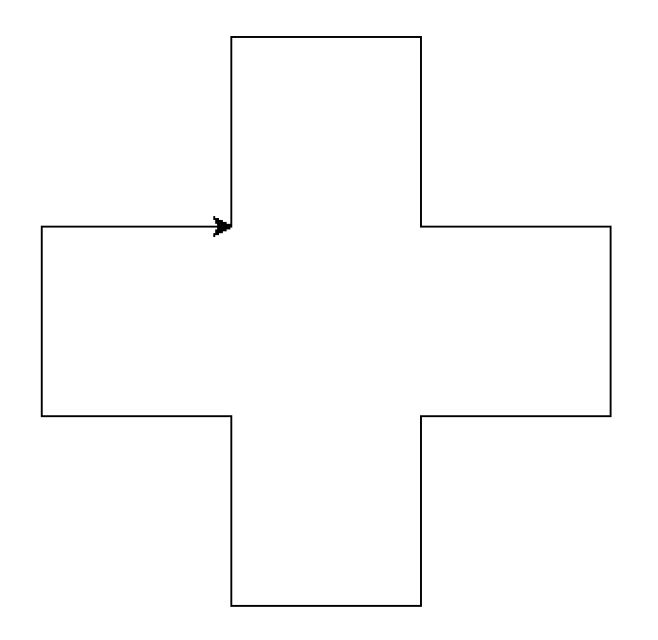
图1 十字形
实现代码有多种写法，其区别在于将哪一部分作为循环执行的对象，参考代码如下：
import turtle
t=turtle.Turtle()
t.speed(10)
for i in range(4):
t.left(90)
t.forward(100)
t.right(90)
t.forward(100)
t.right(90)
t.forward(100)

  - 子项目三：绘制花朵
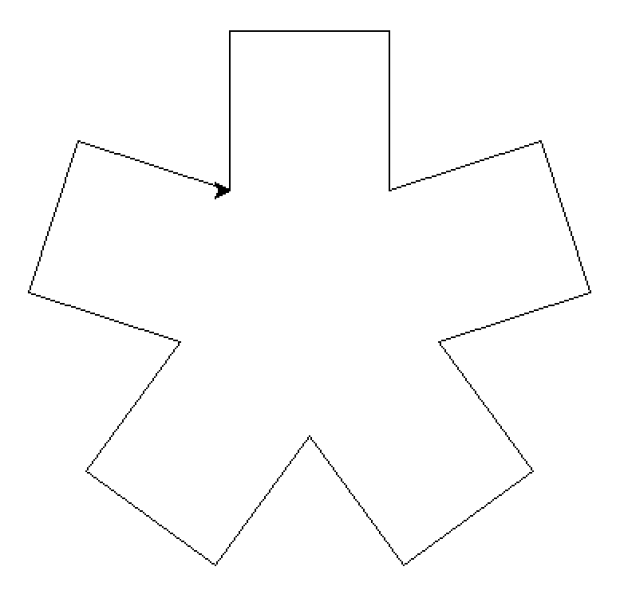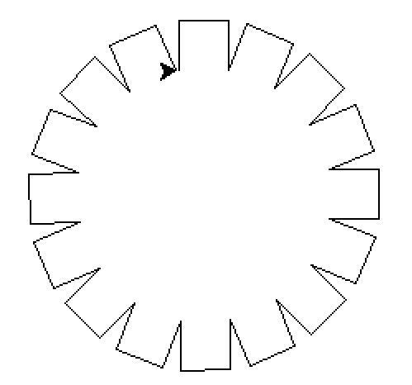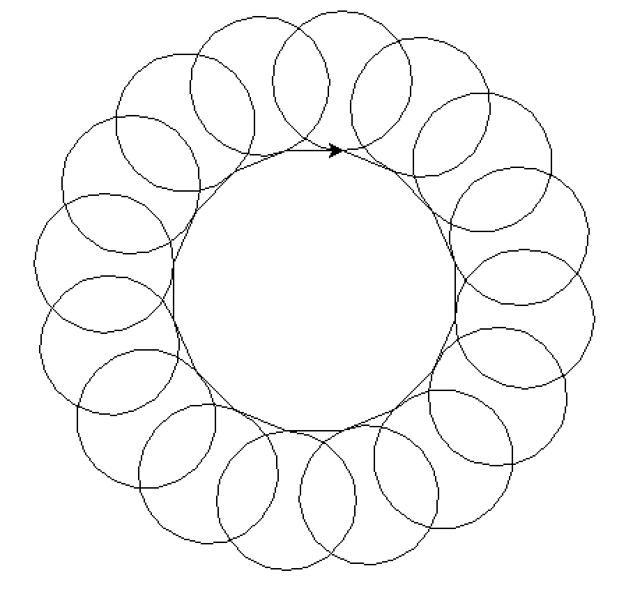
图2 各类花朵图案
教师给出一系列可绘制的花朵示例（如图2），学生可尝试绘制出如图所示的模型，也可以自行创作，使用循环结构绘制出内含重复执行模块的创作作品。图2参考代码如下：

花朵1
import turtle
t=turtle.Turtle()
t.speed(10)
for i in range(5):
t.left(90)
t.forward(100)
t.right(90)
t.forward(100)
t.right(90)
t.forward(100)
t.left(18)

花朵2
import turtle
t=turtle.Turtle()
t.speed(10)
for i in range(16):
t.left(90)
t.forward(30)
t.right(90)
t.forward(30)
t.right(90)
t.forward(30)
t.left(67.6)

花朵3
import turtle
t=turtle.Turtle()
t.speed(20)
for i in range(16):
t.circle(50)
t.right(22.5)
t.forward(40)

在这个子项目中，充分体现了学生的主观能动性，发挥了学生的主体创造力，激发出学生的学习兴趣，在自我创作的过程中深化对于循环结构的理解，对何时使用循环结构，怎么使用循环结构有了更加切身的体会，由被动的完成任务转向主动的生成需求并实现。并且在此过程中，鼓励学生展示自己的作品，在相互交流中会产生新的创作火花，比如图3就是学生创作中的优秀示例，其实现代码如下：


图3 学生创作花朵实例
import turtle
t=turtle.Turtle()
t.speed(20)
for i in range(18):
for j in range(3):
t.forward(60)
t.left(120)
t.forward(60)
t.right(20)
在子任务3中，关于“旋转角度”如何确定是一个可以深入探究的问题，笔者在教学的过程中观察到，有一部分学生会采用多次尝试的方法确定旋转角度，然而这是一个可以通过计算得到准确答案的数据，所以在代码展示环节，教师可以提问：这一个角度是如何计算得到的？所需知识为初中平面几何角的度数计算相关内容。掌握旋转角度计算方法也是为后续子项目的完成打下基础，学生在面对后续复杂图案绘制时，可以对旋转角度的确定做到心中有数，而不是盲目尝试。

  - 子项目四：绘制迷宫
在传统循环结构教学过程中，学生在掌握了单层循环体结构后，教师会进行双层多层循环结构体的教学，学生对于多层循环体的功能与意义缺乏切身体会。笔者在此项目式教学过程中，尝试利用搭建子项目的方式让学生理解引入多层循环体的必要性。教师可提出子项目需求：绘制如图4所示的迷宫，让学生自行分析并尝试编写代码。
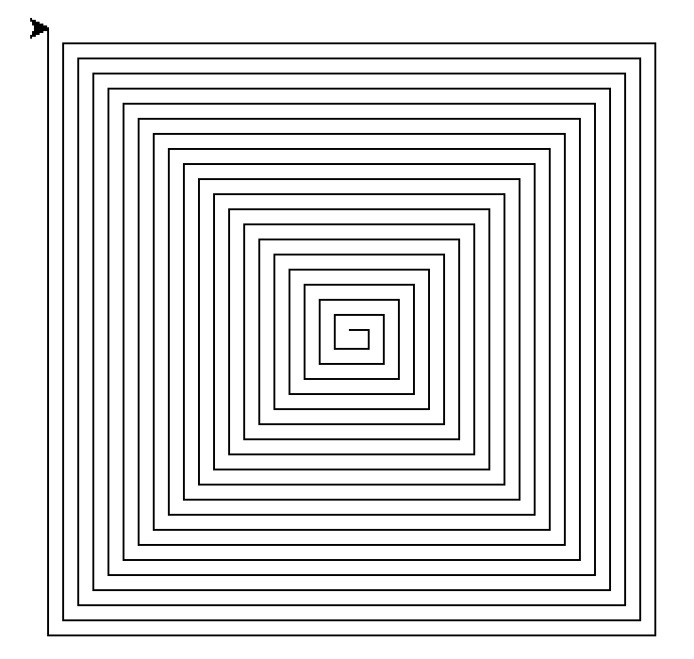
图4 迷宫
学生在分析项目需求尝试编写代码的过程中，教师可以搭建问题解决支架引导学生进行思考，比如在绘制迷宫的过程中哪些部分部分是重复执行的？如何实现正方形边长递增的需求？学生可尝试从绘制一个正方形到绘制两个，再到绘制多个。在项目式学习的过程中，需要充分发挥学生的主观能动性，但同时不可走向学生自学的另一个极端，教师必须在项目式教学的过程中给予必要的学习支架，在学生知识出现空缺时及时进行新知识点的讲解，从学生内需出发进行讲授，往往会收获更好的教学效果。
在子项目四中，我们可以分析出不仅每一个正方形的绘制有重复操作部分，绘制多个正方形也是一种重复操作，因此涉及到循环的嵌套，代码如下：
import turtle
t=turtle.Turtle()
t.speed(20)
l=10
for i in range(40):
for j in range(2):
t.forward(l)
t.right(90)
l+=8
这段代码中内层循环完成的是绘制一个正方形的功能，外层循环重复执行40次，绘制了40个正方形。变量l用于控制正方形边长，外层正方形比内层正方形边长加8，逐层递增。教师需要详细讲解代码运行的过程，可以通过填写下表的方式帮助学生更好的理解变量i和j的变化过程。
i | 0 | 0 | 1 | 1 | 2 | 2 | 3 | 3 | ... | 38 | 38 | 39 | 39
j | 0 | 1 | 0 | 1 | 0 | 1 | 0 | 1 | ... | 0 | 1 | 0 | 1
在完成了基础版迷宫后，教师可给出下图，让学生尝试在修改现有代码的基础上实现如图5的效果。
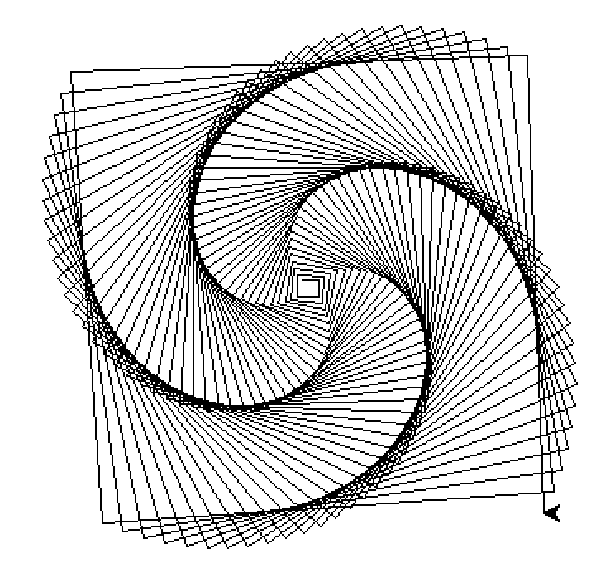

图5 迷宫变式
学生通过观察能够发现，在现有代码的基础上，每完成一次正方形绘制后旋转一定角度即可实现如图所示的螺旋效果，代码如下：
import turtle
t=turtle.Turtle()
t.speed(20)
l=10
for i in range(90):
for j in range(2):
t.forward(l)
t.right(90)
l+=3
t.right(2)

  - 子项目五：体会螺旋曲线之美
数学中有各式各样的曲线，螺旋曲线便是其中一种，其优美的造型充分展现了数学之美。在子项目五中，教师展示若干由Python绘制出的螺旋曲线（如图6），学生可选择绘制其中的几种，也可自行编写呈现绘制作品。
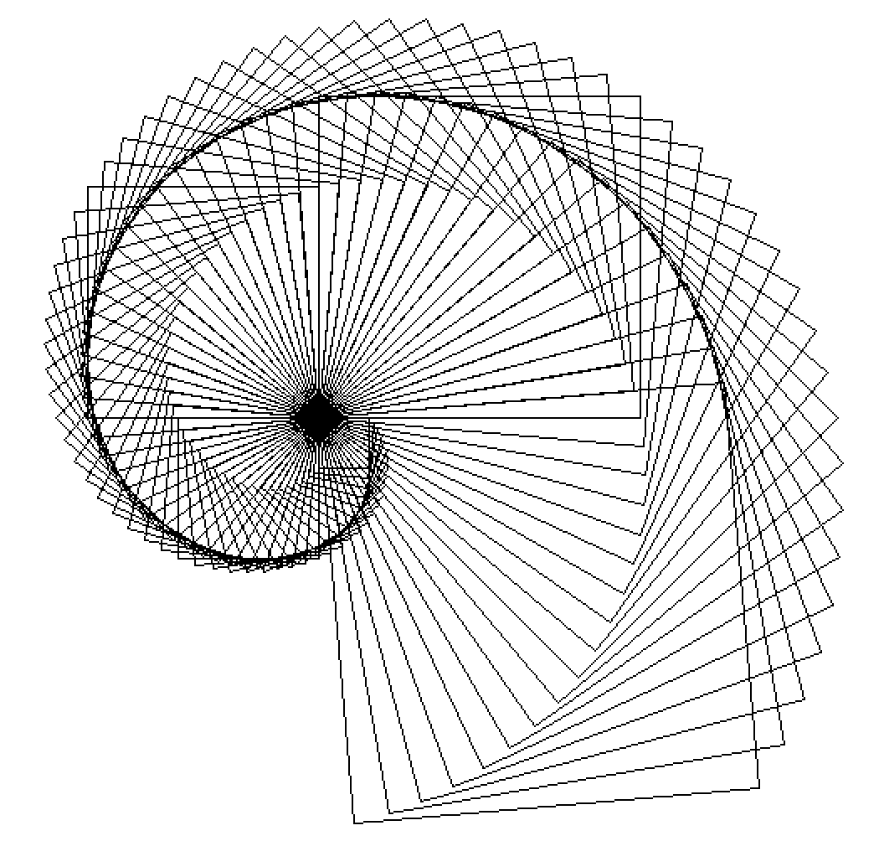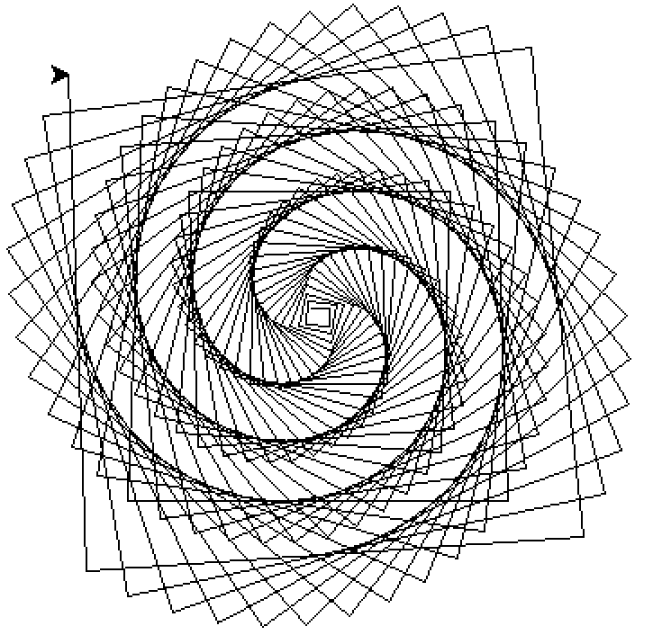
图6 螺旋曲线

螺旋线1
import turtle
t=turtle.Turtle()
t.speed(100)
l=30
for i in range(72):
for j in range(4):
t.forward(l)
t.right(90)
t.right(5)
l+=3

螺旋线2
import turtle
t=turtle.Turtle()
t.speed(20)
l=10
for i in range(90):
for j in range(2):
t.forward(l)
t.right(92)
l+=3

这个子项目充分给予学生自由创作的空间，学生可手绘出初步的意向图稿，然后在代码编写的过程中不断调整参数，绘制出想要的效果。

  - 项目学习小结与呈现
在进行上述子项目的过程中，教师应要求学生保存好自己的所有代码，甚至是代码的迭代修正过程都应该保留下来。在项目小结阶段，学生可以以小组为单位，总结展示代码及绘制的图案。随着学习内容的深入和代码编写熟练程度的提高，学生可能会对自己先前的代码有了新的认识，并再次进行更新迭代，这便体现了程序设计的完整流程，从分析问题、设计算法到编写代码，最后进行迭代调试。小组成员之间也可进行交流，阅读其他同学的代码并提出改进建议也是一种锻炼计算思维核心素养的方法。
教师在进行项目总结评价时，应注重过程性评价，不应仅从学生绘制的成品出发去评分，在学生总结时，需要着重引导学生重述并体会代码调试、反思与改进的过程，在此过程中考察学生对于知识点的理解深入程度与灵活运用水平，从而更加全面的评价学生计算思维水平，鼓励学生创造性的思维生成与自我尝试，对于能够跳脱出教师给出的模板进行独立性创作的，尤其需要提出表扬。

- 项目教学反思
2019年，发表于美国计算机协会会刊的《从计算思维到计算行动》一文提出了计算行动概念，其认为在现有的K-12计算机编程教育中，将重点放在了基本概念和流程的理解上。国内中学信息科技课程的教学亦是如此，以教师讲解灌输为主，并辅以大量的编程练习题，学生不禁会思考：我们如何运用编程知识改变我们的生活。为了更好的在信息科技课程教学中贯彻计算思维行动概念，笔者尝试着在循环结构部分的教学中融入项目式教学法，在该项目教学中，能够充分体现学生的计算身份，对学生进行数字赋能，学生在项目过程中，有自主权设计并描述他们的作品，而不是寻找原先预设的正确答案，学生能够看到其作品产生、不断迭代及进一步扩展的可能性。在项目式教学实践中，将子项目和任务作为主线，将知识点讲解与技能训练暗藏其中，实现了任务驱动下的自主学习，学生主动分析问题、拆解问题、用计算思维的方式解决问题，达到了提升学生学科核心素养的目的。笔者发现学生在项目式教学过程中表现出非常高的学习热情，特别是自主创造环节，学生能够呈现出各式各样极富创造力的作品。

参考文献：
- 中华人民共和国教育部.普通高中信息科技课程标准(2017版)[S].北京:人民教育出版社.2018
- 张文兰、刘照阳.信息技术赋能项目式学习的有效路径[J].中小学数字化教学,2023(02),5-8
- 张文兰、胡姣.项目式学习的学习作用发生了吗?——基于46项实验与准实验研究的元分析[J].电化教育研究,2019,40(02),95-104
- 吕红专.面向真实场景的编程项目式教学实践与思考[J].中国信息科技教育,2022(24),59-61
- 任懿娜.高中信息科技项目式教学实践探究——以“数读三国”项目范例实施为例[J].中国信息科技教育,2022,(24),36-38
- 武小龙、高静.核心素养导向下的高中信息科技微项目教学实践与探索[J].中国现代教育装备,2022,(24),50-53

中华人民共和国教育部.普通高中信息科技课程标准(2017版)[S].北京:人民教育出版社.2018
张文兰、刘照阳.信息技术赋能项目式学习的有效路径[J].中小学数字化教学,2023(02),5-8
张文兰、胡姣.项目式学习的学习作用发生了吗?——基于46项实验与准实验研究的元分析[J].电化教育研究,2019,40(02).95-104
吕红专.面向真实场景的编程项目式教学实践与思考[J].中国信息科技教育,2022(24),59-61

